国家公派留学管理信息平台使用说明
国家公派留学管理信息平台（以下简称信息平台）是由国家留学基金管理委员会（以下简称国家留学基金委）组织开发，涵盖国家公派出国留学人员申请、评审、录取、派出、管理全过程的B/S架构信息系统。信息平台对浏览器的要求：为保证良好的系统使用体验，请使用以下类型及版本的浏览器进行访问：
浏览器类型 | 版本号
Microsoft Edge | 12及以上版本
Firefox | 21及以上版本
Chrome | 23及以上版本
Safari | 16及以上版本
受理单位需登录https://sa.csc.edu.cn/manager，将申报人提交的申请进行初选，并将初选名单报至国家留学基金委。本文档为受理单位使用信息平台开展受理工作提供帮助。
（一）操作办法
1.登录网址：https://sa.csc.edu.cn/manager。
2.接收材料。通过[材料审核]-“待接收”菜单项，可对
申请人的材料进行退回和接收操作。退回和接收可对单个申请人操作也可进行批量操作。退回后，申请人可根据意见修改申请表后再次提交。接收后，申请人自己不能再提回申请表。
3.材料审核。在[材料审核]-“待审核”菜单项中可对申请人材料进行审核并置通过或淘汰或退回状态，也可进行填写单位推选意见、补充受理单位材料及调整派出方式。点击“查询全部”可查看全部人员列表；录入查询条件（例如：姓名），点击“查询”可查看单个申请人的信息。审核通过后，信息平台将自动为该申请人生成 CSC 学号。
（1）对于不符合申报条件的申请人，要及时置为淘汰状态，否则申请人可通过信息平台看到自己还在审核中，积累过多的垃圾数据将给以后工作带来不便。如申请人符合申报条件但申请表个别信息有错误，受理单位可将申请表退回或帮助申请人修改申请表，申请人的基本信息、外语水平和申请留学情况中留学单位、留学专业、留学期限等信息如在材料审核过程中发现问题，可在“修改模式”下进行修改。（详情可参考“三、常见问题解答”-“1、申请表个别信息填错，如何修改？”）；亦可退回后，申请人可根据意见修改申请表后再次提交。受理单位根据具体材料，决定申请人是否需要重新提交所有电子材料附件。
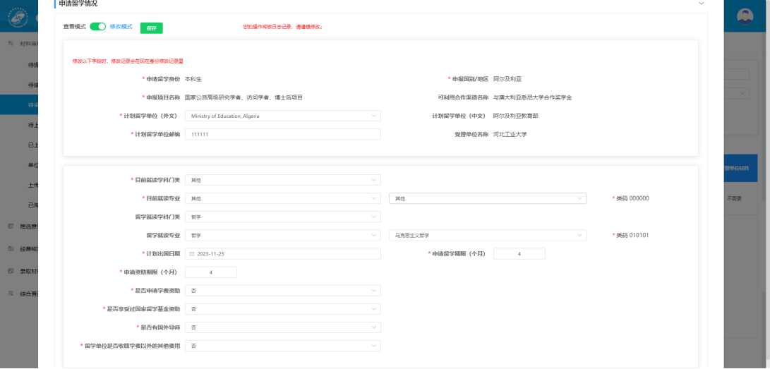
（2）由于采用无纸化评审，因此受理单位在信息平台上审核材料时，需确保留学基金委要求必传的材料申请人都已上传至系统内。
（3）如申请人主动要求退回申请表，请受理单位保存好相关凭据，以避免不必要的纠纷。
4.填写推选意见。通过[材料审核]-“待上报人员”菜单项，可填写推选意见。推选意见还可以在审核（参考“3 材料审核”）时填写。
注：《出国留学申请单位推荐意见表》表头部分项目较多，同一单位的内容相同，请使用“推荐单位联系人列表维护”功能。说明如下：
（1）在“推选意见 -> 单位联系人维护”菜单进行单位联系人（可设置多个，不同单位、不同人员）的新增、修改、删除等操作。
（2）在为申请人填写单位推荐意见时，可在《单位推荐意见表》表头下方的下拉菜单中选择本条“第（1）”步已设置的联系人，系统将会自动填写该联系人的各项信息。
5.补充受理单位材料：对于部分项目申报人员，受理单位需要在上报基金委之前，先上传相关文件。通过[材料审核]-“待上报人员”-“补充受理单位材料”菜单项，也可以选择多个申报人员进行批量提交受理单位材料：通过[材料审核]-“待上报人员”-“批量提交受理单位材料”菜单项，可上传校内评审意见、导师推荐信等文件。点击最右侧“点击上传”按钮，根据弹出框内容上传相应材料。是否需要上传受理单位材料，依各项目要求为准。
6.上报入选人员至基金委。[材料审核]——“待上报”菜单项中，可对通过审核的申请人上报基金委。点击“查询全部”可查看全部人员列表；录入查询条件（例如：姓名），点击“查询”可查看单个申请人的信息。上报一般会批量操作，点击“上报”按钮后在文本框中填写批次号，批次号命名：年份+项目+单位名称+批次序号，（例：2025XX 项目 XX大学 01，批次号相同而年份不同，系统也会认为是同一批申请人）。
注：在“待上报”中可以进行“重新审核”操作，重新审核会释放已经生成的 CSC 学号，该申请人再次通过审核后生成的 CSC 学号可能与原来的 CSC 学号不同。
7.打印初选名单。在[导出初选名单]中按批次号查询出申请人列表后，点击“导出”按钮，即可打印查询出的名单；
8.上传电子公函及名单。受理单位可批量勾选申请人后一键批量上传推荐公函及名单（操作步骤可参考“5 补充受理单位材料”有关内容）。2024 年起，留学基金委一般不再收取纸质项目公函及名单，个别项目另有规定的除外。
9.查询录取情况。通过[综合查询]-“综合查询”菜单，查询已上报基金委人员的录取情况。点击“查询全部”可查看历次申报人员当前审核状态。
（1）审批状态设置为：基金委录取列表，可查询上报基金委且已录取人员。例如，计划查询上报基金委人员 2024 年录取情况，可设置查询条件（学号：2024；审批状态：基金委录取列表），然后点击查询按钮，查询结果列表会显示 2024年录取的人员信息，结果列表中的审核状态会显示“基金委录取”。此功能可以查看历年的录取情况。
（2）此外，通过[材料审核]菜单中的“已上报基金委未接收”、“基金委已接收”、“已退回”、“已淘汰”可掌握相关状态的数据，并进行回溯操作。例如可对“已淘汰”的申请人重新置为“待审核”状态。
（二）常见问题解答
1.如何查询上报基金委人员的录取情况？
答：见第二部分第9条。
2.为什么申请人可选择的国家过少？
答：每个项目都对应不同的留学身份和留学国别，而且在项目开通后这些才有效。而且申请人选择留学身份后，平台会对符合的项目进行筛选，再列出可供选择的“国别/地区”项。
3.申请表个别信息填错，如何修改？
答：（1）受理单位退回申请表并设置 “被退申请重新提交截止时间”后，申请人自行修改。
（2）受理单位在[材料审核]——“待审核”中，查询出拟修改的人员列表，点击蓝色字体的姓名，弹出如下图的申请表。此表仅供参考，例：“外语水平”下方按钮点击切换模式，查看模式切换为修改模式后会出现可编辑的申请表，编辑完成后点击保存按钮即可完成修改。
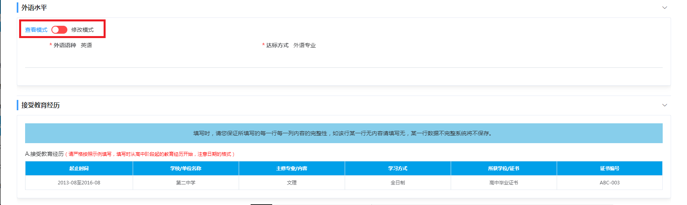
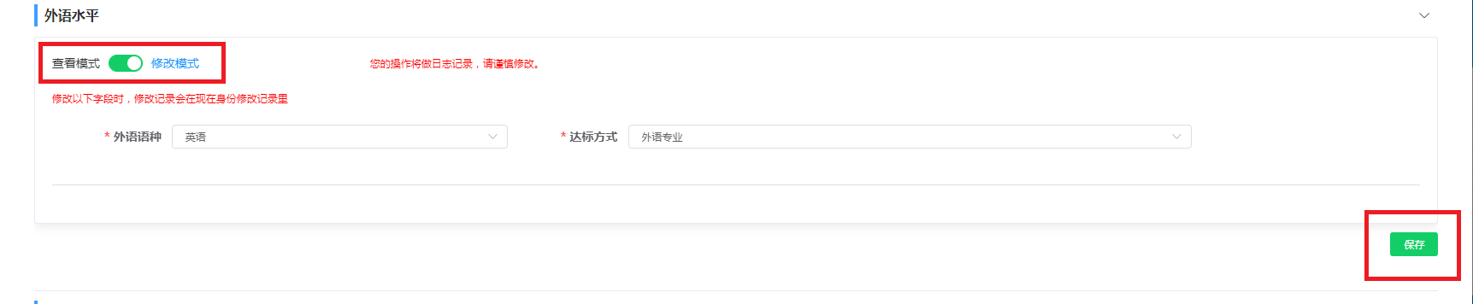
4.申请表右下角的验证码是什么作用？
答：验证码是申请表有效性的标识，一份有效的申请表其每页上的验证码都必须是一致的。若同一份申请表中有不同的验证码，则必然是多次提交后拼凑起来的无效申请。
5.本科生及本科插班生如何填写“已获最高学位”“获最高学位时间”？
答：“已获最高学位”选择“其他”；“获最高学位时间”填写其高中毕业时间。
6.《出国留学申请单位推荐意见表》的单位公章如何加盖？
答：所在单位是司局级（含）以上单位，直接加盖即可。否则，由司局级的上级主管部门签署“上级主管部门复核意见”并加盖公章。
7.忘记密码，如何处理？
答：（1）申请人如忘记账号、密码，可通过信息平台首页的“找回账号”、“找回密码”功能，利用注册时的身份证号、邮箱等信息找回。
（2）受理单位用户如忘记账号或密码，可通过信息平台首页的“找回账号”、“找回密码”功能找回，或联系基金委信息资源部申请找回账号或重设密码。
8.受理单位可以代替申请人打印申请表吗？
答：受理单位用户本身没有权限打印申请人的申请表，只有申请人的账号登录系统方能进行打印。

